Phần mềm quản lý dự án thi công xây dựng công nghệ ERP Cloud
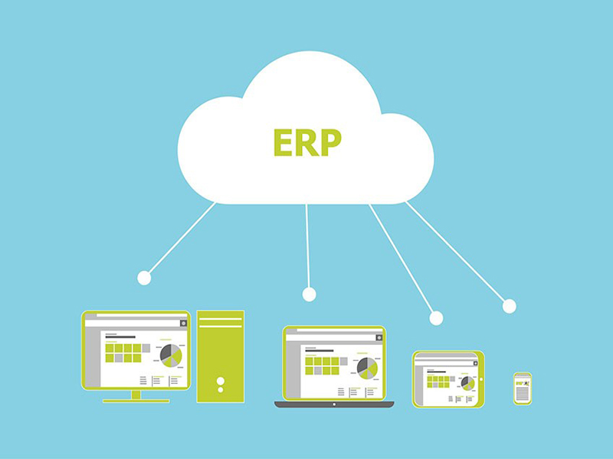
Mục lục bài viết
- Công nghệ phần mềm quản lý dự án thi công xây dựng công nghệ Cloud ERP là gì
- Phần mềm quản lý dự án thi công xây dựng Tăng ROI
- Nâng cao hiệu quả công việc
- Báo cáo nhanh chóng và chính xác
- Khả năng mở rộng dễ dàng
- Quản lý chuỗi cung ứng
- Kiểm soát chi phí
- Bảo mật dữ liệu
- Sử dụng trí tuệ nhân tạo AI
- Tương thích hoàn toàn các thiết bị di động
- Trải nghiệm người dùng thân thiện dễ sử dụng

Công nghệ phần mềm quản lý dự án thi công xây dựng công nghệ Cloud ERP là gì
ERP là viết tắt của từ hoạch định nguồn lực doanh nghiệp. Nói một cách đơn giản, nó là một dạng phần mềm được các công ty sử dụng để quản lý thông tin trong toàn tổ chức của họ. Nó được sử dụng bởi các nhà quản lý và nhà thầu xây dựng tại chỗ để quản lý các hoạt động hàng ngày trong suốt một dự án. Phần mềm như EasyBuild hợp lý hóa các chức năng kế toán , bảng lương , chuỗi cung ứng và quản lý dự án , tích hợp tất cả vào một giải pháp.
Phần mềm dựa trên đám mây được quản lý bên ngoài bởi nhà cung cấp bên thứ ba . Khi được kết nối với internet, người dùng được ủy quyền có thể truy cập thông tin về một dự án được chia sẻ ở bất kỳ đâu – cho dù họ gặp khách hàng, trên công trường hay tại văn phòng.
Quyền truy cập linh hoạt vào phần mềm này chỉ là một trong nhiều lợi ích mà công nghệ ERP dựa trên đám mây mang lại cho công nhân xây dựng, nhà quản lý và nhà thầu.
10 lợi ích hàng đầu của phần mềm quản lý dự án thi công xây dựng công nghệ Cloud ERP

Phần mềm quản lý dự án thi công xây dựng Tăng ROI
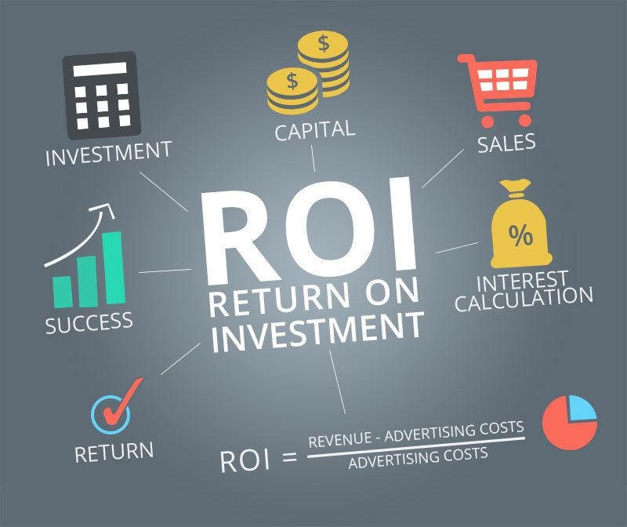
Nghiên cứu đã chỉ ra rằng 21% các công ty triển khai công nghệ ERP đám mây đã thấy lợi nhuận được cải thiện trong khoảng thời gian hai năm. Con số này được so sánh với 5,4% các công ty khác đã sử dụng hệ thống nội bộ tiêu chuẩn.
Điều này cho thấy có bao nhiêu cơ hội áp dụng ERP dựa trên đám mây để giảm chi phí kinh doanh. Có một hệ thống nội bộ đi kèm với một số chi phí, bao gồm tiền lương cho nhân viên CNTT, chi phí phần cứng, bảo mật dữ liệu và bảo trì cơ sở hạ tầng.
Phần mềm ERP tiêu chuẩn yêu cầu quản lý liên tục để chạy hiệu quả. Với phần mềm ERP dựa trên đám mây được quản lý bên ngoài bởi nhà cung cấp bên thứ ba, chi phí phần cứng, cơ sở hạ tầng và nhân viên được giảm đáng kể.
Sự chuyển dịch của ngành sang các mô hình đăng ký ERP dựa trên đám mây cho thấy các doanh nghiệp đang cải thiện tích cực lợi nhuận của họ.

Nâng cao hiệu quả công việc
Các công ty tích hợp công nghệ ERP đám mây, như EasyBuild, vào mô hình kinh doanh của họ sẽ thấy hiệu quả tăng lên đến 400% . Một số hệ thống ERP nội bộ có thể mất hàng tháng, thậm chí hàng năm để triển khai, một khoản đầu tư dự án lớn cho bất kỳ doanh nghiệp nào. Việc lựa chọn và mua phần cứng, đào tạo nhân viên CNTT sử dụng hệ thống mới và thực hiện các quy trình mới với bảo mật và bảo trì dữ liệu là rất tốn kém.
Giải pháp ERP dựa trên đám mây cung cấp một quy trình đơn giản hơn, giúp việc triển khai nhanh hơn và dễ dàng hơn vì nó được thực hiện từ xa bởi nhà cung cấp phần mềm.
Một hệ thống nội bộ yêu cầu bảo trì và cập nhật thường xuyên, điều này làm căng thẳng tài nguyên và dẫn đến thời gian ngừng hoạt động, ảnh hưởng đến việc phân phối dự án xây dựng . Các bản cập nhật được quản lý từ xa giúp giảm gián đoạn quy trình làm việc và đảm bảo tính liên tục của doanh nghiệp.
Bản chất tinh gọn của công nghệ ERP đám mây sẽ tăng cường mối quan hệ làm việc trên bất kỳ dự án xây dựng nào, nâng cao hiệu quả kinh doanh cũng như cho phép các nhà cung cấp hợp tác liền mạch.
Một giải pháp phần mềm dựa trên đám mây đáng tin cậy sẽ thúc đẩy hiệu quả, dẫn đến việc hoàn thành dự án kịp thời, trong phạm vi ngân sách, tránh bị phạt giao hàng và khách hàng không hài lòng.

Báo cáo nhanh chóng và chính xác
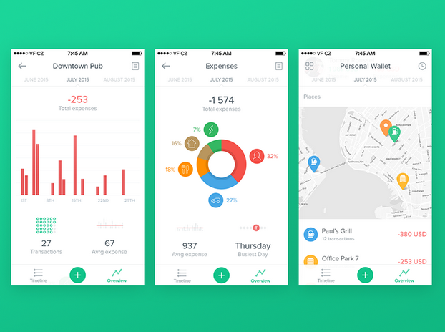
Khi nói đến báo cáo và phân tích , bạn sẽ không nhận được nhiều thông tin chính xác hơn những gì công nghệ ERP đám mây mang lại. Hệ thống sẽ cung cấp cho bạn thông tin thời gian thực sẵn sàng để bạn xem xét bất cứ lúc nào. Một phần mềm ERP đám mây tốt sẽ có giao diện trực quan giúp dễ dàng phân tích dữ liệu, với thông tin được cung cấp từ khắp các dự án xây dựng. Trong suốt một dự án xây dựng, chắc chắn các vấn đề sẽ được trình bày cho những người ra quyết định. Báo cáo chính xác cho phép bạn đưa ra quyết định nhanh chóng trong suốt dự án một cách an toàn khi biết rằng chúng đang được thực hiện với thông tin tốt nhất hiện có.

Khả năng mở rộng dễ dàng
Là một công ty xây dựng thành công, bạn sẽ luôn tìm cách mở rộng quy mô. Công nghệ ERP đám mây, chẳng hạn như EasyBuild, sẽ tích hợp tốt với các hệ thống và thành phần mới. Nó mang lại cho các doanh nghiệp đang phát triển cơ hội để xử lý khối lượng công việc bổ sung trong khi quản lý chi phí dự án. Với khả năng truy cập thông tin từ mọi nơi trên thế giới, ERP đám mây sẽ không cản đường bạn khi bạn muốn mở rộng sang các lãnh thổ khác.

Quản lý chuỗi cung ứng
Chuỗi cung ứng ngày càng biến động mạnh hơn trong những năm gần đây. Trong khi hầu hết các chiến lược được xây dựng dựa trên sự ổn định và nhất quán, nhiều công ty đang chuyển sang hệ thống dựa trên đám mây để đối phó với sự gián đoạn. Công nghệ Cloud ERP cho phép lưu chuyển hàng hóa ổn định dựa trên dữ liệu thời gian thực – dẫn đến hệ thống quản lý chuỗi cung ứng chính xác hơn .
Khả năng hiển thị mà phần mềm ERP dựa trên đám mây, chẳng hạn như EasyBuild, mang lại cải thiện mối quan hệ trong toàn bộ chuỗi cung ứng – cho phép nỗ lực hợp tác nhiều hơn. Nó luôn làm cho việc liên lạc đầu cuối giữa nhà cung cấp và đội ngũ quản lý dễ dàng hơn nhiều. Điều này đảm bảo rằng một dự án không bị chậm trễ do không có đủ nguồn lực.

Kiểm soát chi phí
Công nghệ ERP đám mây rất hữu ích trong việc làm nổi bật các lĩnh vực có thể cắt giảm chi phí. Trên thực tế, nó thậm chí còn được cho là đã giảm 23% chi phí hoạt động . Điều này làm cho khả năng hoàn thành một dự án trong phạm vi ngân sách cao hơn nhiều.
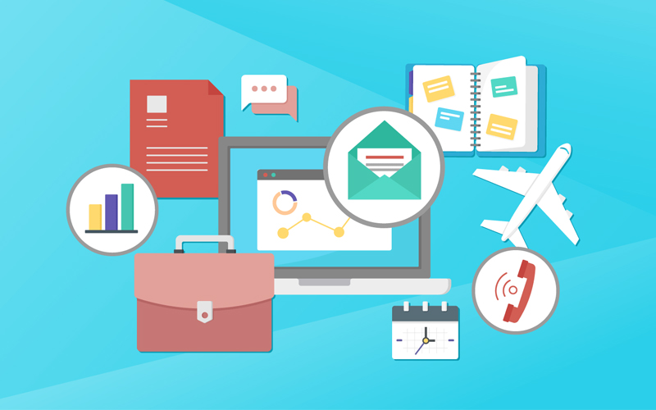
Chi phí quản lý DN bao gồm những gì

Bảo mật dữ liệu
Bất kỳ phần mềm ERP dựa trên đám mây tốt nào cũng sẽ được tích hợp các công cụ bảo mật. Các nhà cung cấp như EasyBuild có rất nhiều khó khăn khi nói đến bảo mật – bất kỳ lỗi nào cũng có thể gây tổn hại nghiêm trọng đến danh tiếng của họ. Vì vậy, nếu có một vi phạm dữ liệu, cho dù đó là lỗi của khách hàng hay của nhà cung cấp, thì cuối cùng, phần mềm sẽ phải gánh chịu. Với suy nghĩ này, nhà cung cấp sẽ đầu tư rất nhiều vào việc bảo vệ dữ liệu có thể truy cập được trên hệ thống của họ.

Sử dụng trí tuệ nhân tạo AI
Trí tuệ nhân tạo (AI), vốn đã đóng một vai trò trong công nghệ ERP đám mây, sẽ trở nên phổ biến hơn khi nó phát triển. Học máy cho phép hệ thống học hỏi và cải thiện hệ thống mà không cần được chỉ dẫn. Khi khái niệm trở nên thông minh hơn, quá trình xây dựng sẽ trở nên tự động hơn và trong một số trường hợp, thay thế nhu cầu đầu vào của con người – giảm chi phí hơn nữa và nâng cao hiệu quả. Ví dụ, phần mềm sẽ đánh dấu rằng số lượng hàng nhất định đang ở mức thấp và tự động đặt hàng để mua thêm. Điều này cắt giảm thời gian mà con người cần để xác định mức tồn kho thấp và đặt hàng.

Tương thích hoàn toàn các thiết bị di động
Công nghệ ERP đám mây sẽ tiếp tục bao trùm thiết bị di động . Người dùng sẽ có thể có cùng trải nghiệm và truy cập thông tin giống nhau trên điện thoại thông minh hoặc máy tính bảng, cũng như trên máy tính để bàn. Các ứng dụng điển hình bao gồm;
- Bảng chấm công
- Bảo trì máy móc thiết bị xây dựng
- Yêu cầu vật tư như: ximăng, cát, đá,…
- Theo dõi phiếu xuất kho (hàng nhận và trả hàng)
Điều này có nghĩa là người dùng sẽ có thể nắm bắt và nhập dữ liệu mọi lúc mọi nơi; cho dù đó là trong văn phòng hay trên công trường. Cải thiện hiệu quả và báo cáo thời gian, thông tin sẽ không bao giờ có sẵn như vậy.

Trải nghiệm người dùng thân thiện dễ sử dụng
Đã qua rồi thời của một hệ thống ERP phức tạp. Trải nghiệm người dùng (UX) cực kỳ quan trọng đối với công nghệ đám mây và kỳ vọng liên tục được nâng cao. Khách hàng bây giờ muốn có phần mềm thời trang, dễ sử dụng nhất trên thị trường. Khi chúng tôi nhìn về tương lai, các hệ thống ERP sẽ ngày càng trở nên thân thiện với người dùng và thích ứng với nhu cầu của khách hàng. Chúng đang trở nên dễ học hơn đối với những người dùng lần đầu tiên, vì vậy mọi người trong một dự án đều có quyền truy cập vào thông tin họ cần.
Các nhà cung cấp dành rất nhiều thời gian để kiểm tra tính hiệu quả và chức năng của giải pháp ERP của họ để cung cấp trải nghiệm người dùng tốt nhất. Phần mềm hoàn toàn dễ sử dụng, chẳng hạn như EasyBuild, giúp bạn dễ dàng xem thông tin trên trang web và đưa ra quyết định dựa trên thông tin cập nhật nhất.
Tóm lược
Bất kỳ công ty xây dựng nào hiện không sử dụng công nghệ ERP đám mây đều có nguy cơ bị bỏ lại phía sau. Chính những công ty đã triển khai phần mềm sẽ được hưởng lợi từ việc cải thiện ROI, tăng hiệu quả với khả năng mở rộng quy mô nhanh chóng. Khả năng xem thông tin mới nhất cho phép những người ra quyết định tin tưởng rằng họ đang chọn hành động tốt nhất trong tương lai.
Với việc sử dụng đám mây, công nghệ ERP chưa bao giờ có thể cung cấp mức độ thông tin chính xác như ngày nay. Điều này cực kỳ quan trọng khi kiểm soát chi phí và thiết lập mối quan hệ tích cực giữa công ty xây dựng và nhà cung cấp.
Báo cáo tương tự của Nhóm Aberdeen đã thảo luận trước đó kết luận rằng; “Dựa trên lợi thế về hiệu suất của các công ty Best-in-Class, việc tuân theo sự dẫn đầu và ưa thích của họ đối với giải pháp SaaS ERP dựa trên đám mây là một trường hợp thuyết phục cho tất cả các công ty để xem xét mạnh mẽ việc sử dụng ERP dựa trên đám mây cho doanh nghiệp của họ trong tương lai”.
Phần mềm ERP xây dựng từng đoạt giải thưởng của EasyBuild cho phép người dùng làm việc trong một mô hình thông tin cập nhật, có nguồn gốc tập trung duy nhất trong thời gian thực.
hancorp

